**Шабловский Георгий (Szabłowski Georgi)**

10 ноября 1799 г – венчание с Настой Шидловской с деревни Шилы (НИАБ 1781-27-199, лист 130, №12/1799-б).

**НИАБ 1781-27-199:** Лист 130. **Метрическая запись №12/1799-б.**

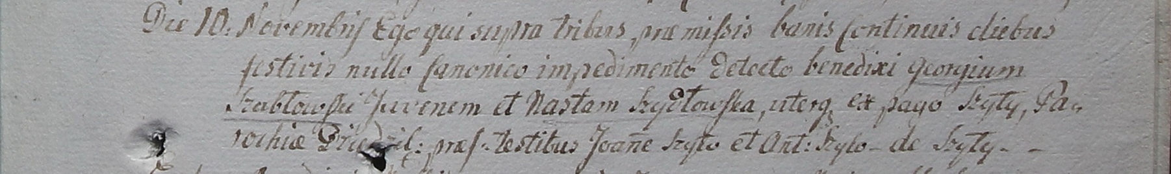

Дедиловичский костел Наисвятейшего Сердца Иисуса. 10 ноября 1799 года. Метрическая запись о венчании.

Szabłowski Georgi – жених, молодой, с деревни Шилы.

Szydłowska Nasta – невеста, с деревни Шилы, парохии Дедиловичской.

Szyło Joann – свидетель.

Szyło Antoni – свидетель, с деревни Шилы.

Linhart Hyacinthus – ксёндз.